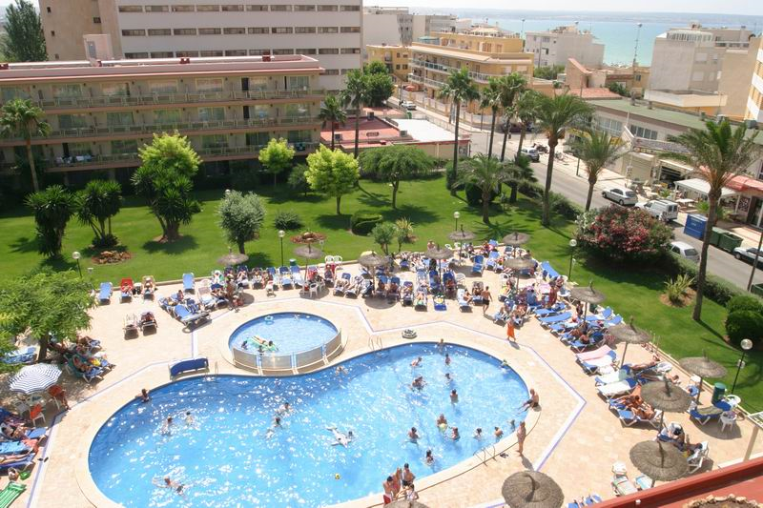

Met de BELGISCHE POLITIESPORTBOND WWW.TCFIETS.BE
Naar Mallorca in 2024 Najaar

Exclusieve aanbieding van fiets/vakantie-reizen naar Mallorca, Benidorm, Lloret del Mar en Almunicar.
Enkel voor leden van de BPSB. (Aansluiting SPK € 15,-) zie WWW.TCFIETS.BE
Dankzij Hotel Helios http://www.hoteleshelios.com genieten wij het ganse jaar door aan knalprijzen.
Ontbijtbuffet en avondmaal in buffetvorm en grill. Top - keuken.

Let op: Mensen die niet via ons boeken kunnen niet met ons meefietsen!!!

Gratis annulering tot 7 dagen voor afreis (Het voorschot wordt terugbetaald)
Bij annulering minder dan 7 dagen voor afreis wordt 1 nacht aangerekend.
Wat bieden wij u aan?
U kan met ons meefietsen in de periode van dinsdag 15 oktober tot woensdag 30 oktober.
U kan ook buiten deze periode komen maar dan is er geen fietsbegeleiding voorzien.
U kan ook alleen gaan fietsen en de ritten in gpx krijgen voor uw gps. Ritten van 50 tot 200 km
Mallorca is ook fenomenaal voor MTB. Het vervoer is dan ter plaatse te regelen.
MTB- fietsen en parcours zijn beschikbaar.
Je bent welkom vanaf drie nachten maar ook voor drie weken. Zie prijzen op de bijgevoegde Tabel.
Onze Prijzen gelden enkel bij tijdige boeking.
Voor Last-Minute zijn de prijzen beschikbaar op aanvraag!!!
Wat regelt u zelf?
Je bent lid of sluit zich aan bij de Bpsb/SPK (aparte rekening! Zie: www.tcfiets.be )
Je boekt zelf je vluchten maar het hotel via ons met het formulier.
Er zijn nu drie types van kamer mbt. de ligging: Economy, Standaard en Poolzicht.
De kamers zijn identiek.
Belangrijke wijziging: Geen korting voor singelkamer op Economy en geen drie bedden meer op alle hotelkamers. Babybed is op hotelkamer nog mogelijk tot 2 jaar.
De appartementen zijn allemaal met Poolzicht.
Economy kamers zijn beperkt beschikbaar en enkel vanaf een verblijf van 7 nachten. (Snel zijn is de boodschap)
Je betaalt een voorschot ten bedrage van de eerste nacht bij inschrijving.
Je betaalt zelf spontaan het saldo, minimum drie weken voor afreis.
De betalingen gebeuren via Tcfiets op onze rekening BE77 9733 5731 9742.
Aan de receptie betaal je bij aankomst een toeristentaks.
Je brengt je eigen fiets mee of huurt hem via ons bij Berganti.
Richtprijzen en reservatie zie: http://bergantibikes.com/
Geef de code ‘Tcfiets’ in bij reservering en je krijgt 5% korting.

Fiets je niet en wil je toch genieten van onze voordelen? Geen probleem. Je bent altijd welkom.
Ook groepen kunnen wij boeken aan deze mooie prijzen en al dan niet begeleiden buiten deze periodes.

Familievakanties aan zeer interessante prijzen het ganse jaar door in de vier Helios Hotels te Mallorca, Benidorm, Almunecar en LLoret Del Mar. Vraag onze prijzen voor de andere hotels.

Voor alle verdere info: rik.libot@gmail.com
Tel.:0486/12.47.87

